- Сегодня я хочу рассказать вам много интересного о таком известном продукте ,как яйцо.

12 занимательных фактов о куриных яйцах
Куриные яйца — привычный продукт, о котором мы все-таки знаем далеко не все. Делимся удивительными фактами о яйцах, которые вы наверняка не знали.
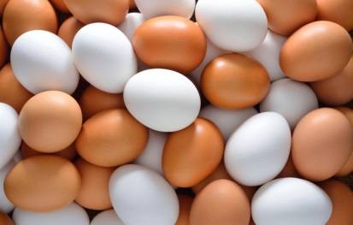
Куриные яйца — полезный продукт, который должен присутствовать в рационе каждого здорового человека. Яйца — ценный источник белка, витаминов, микроэлементов и аминокислот. Их регулярное употребление нормализует работу пищеварительной системы и укрепляет иммунитет.
Яйца популярны по всему миру: их используют для приготовления национальных блюд разные народы мира. Блины, фриттата, омлет, супы, панировка, пироги — яйца являются незаменимым ингредиентом вкуснейших блюд.
Вот несколько удивительных фактов о куриных яйцах, которые заставят вас по-новому взглянуть на привычный продукт и способы его приготовления.

Источник витамина D
Яйца — это ценный источник витаминов и минералов. В их составе содержатся аминокислоты, которые необходимы человеку для нормальной жизнедеятельности. Несмотря на то, что диетологи не советуют каждый день употреблять яйца, вы можете без опасений включать этот продукт в свой рацион 3-4 раза в неделю.
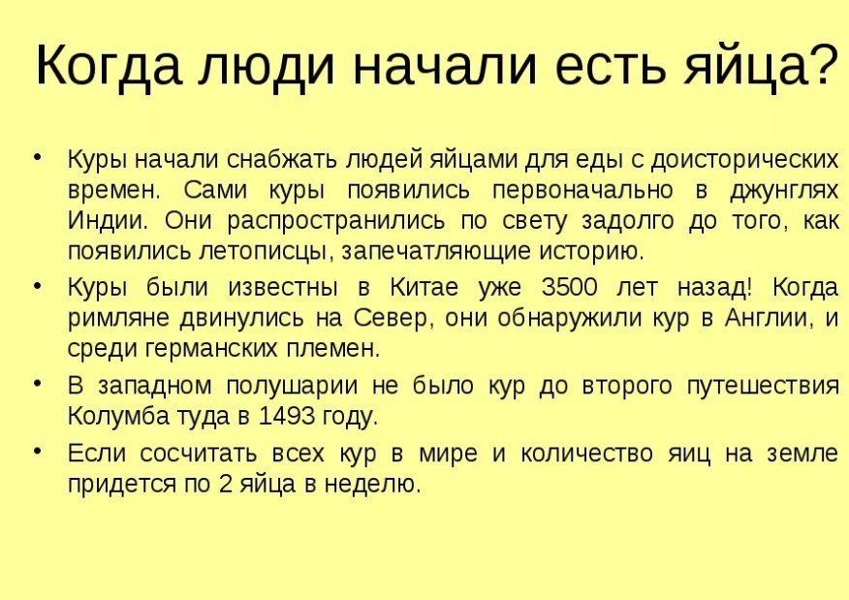

Яйца нужно готовить!
Ученые и исследователи сходятся во мнении: яйца необходимо готовить. Дело в том, что большинство питательных веществ усваиваются организмом именно из яиц в приготовленном виде. Спортсмены, которые едят сырые яйца заблуждаются: в их организм поступает лишь часть из доступного протеина.

Омлет изобрели римляне
Доподлинно неизвестно, действительно ли римляне подарили миру нежный и воздушный омлет. Но они одни из первых начали готовить это блюдо. В Древнем Риме омлет назывался "овмеле". Местные жители готовили его исключительно из яиц, не добавляли дополнительные ингредиенты и подавали блюдо к столу с небольшим количеством меда.

Яйца — популярный продукт
Яйца — это действительно доступный и популярный продукт. Не зависимо от цены яйца не отличаются по содержанию в них полезных веществ. По приблизительным подсчетам, человек в среднем съедает от 250 до 700 яиц в год. В это число входят также яйца, которые используются для приготовления других блюд.

У яиц есть копии
Яйцо — это не только популярный продукт, но и характерный символ. Именно поэтому их часто копируют в несвойственном для них амплуа. Так, в форме яиц сделана ювелирная серия украшений под названием "Яйца Фаберже". А еще популярный шоколад "Киндер" выполнен в форме яйца.
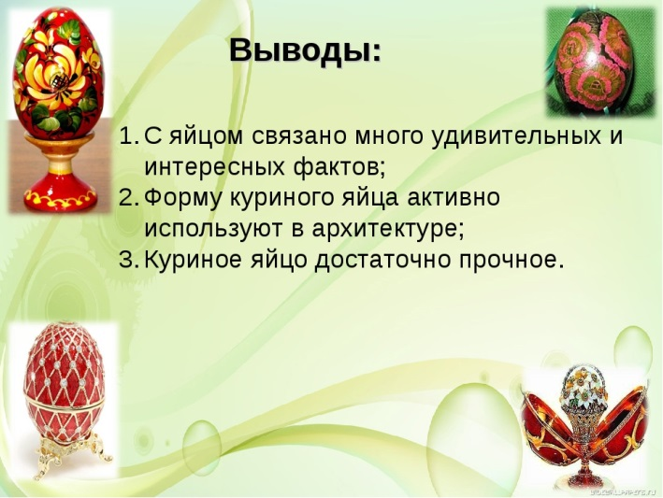

Цвет желтка — показатель
Что же показывает цвет желтка? Он говорит о том, как кормили птицу на фабрике или ферме. В следующий раз обратите внимание на цвет желтка. Более темный и насыщенный цвет говорит о том, что в рационе курицы преобладали зеленые овощи и специальные кормовые добавки. Бледный цвет сигнализирует о нехватке витаминов и питательных веществ.

Курицы несут большую часть года
В среднем за один год курица способна снести 250-270 яиц.

Яйца — источник антиоксидантов
Часто яйца становятся предметом противоречивых споров. Некоторые считают, что слишком частое употребление желтка может стать причиной повышенного холестерина. Другие твердо уверены, что яйца несут для здоровья больше плюсов. Истина, как обычно, находится где-то посередине: в яйцах содержатся антиоксиданты, которые, напротив, укрепляют сердце и сосуды, но переизбыток яиц в рационе все же нежелателен.

Яйца долго хранятся
На упаковках с яйцами из супермаркетов указано, что они хранятся около 25 дней. На самом деле это не совсем так. В случае с яйцами срок хранения все-таки чуть длиннее, но рекомендуется их употребить в самое ближайшее время после производства. При этом не стоит переживать, если вы не уследили за сроком годности и решили приготовить пирог из просроченных всего на пару дней яиц.


Самое большое яйцо в мире было снесено в 2010 году
В мире яиц есть свои рекорды. Самое большое яйцо было снесено в 2010 году курочкой по имени Гарриет. Длина яйца составила 11,4 сантиметра, а диаметр — 24 сантиметра. При этом несушка отличалась юным возрастом: Гарриет было всего 6 месяцев.
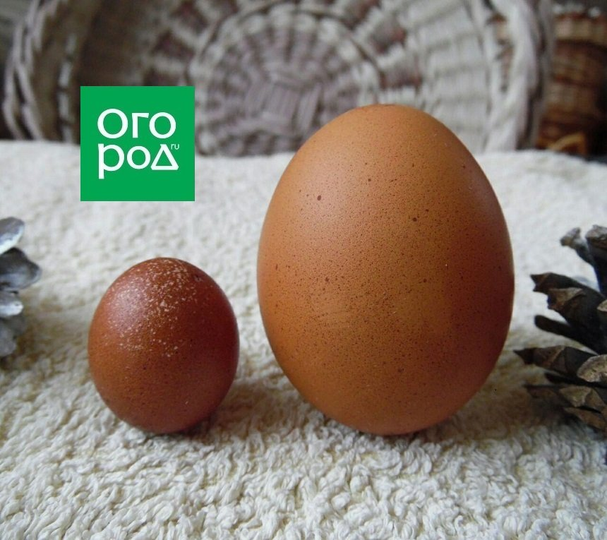

Температура яйца — 40 градусов
Занимательный факт: температура только что снесенного курицей яйца равна 40 градусам. Сразу же дотронуться до такого яйца не представляется возможным.

Яйца несут не только курицы
Впрочем, яйца несут не только курицы, но и другие птицы. В разных странах вы можете отведать яйца страуса, утки, перепела, эму и гуся. Некоторые из них считаются истинным деликатесом.
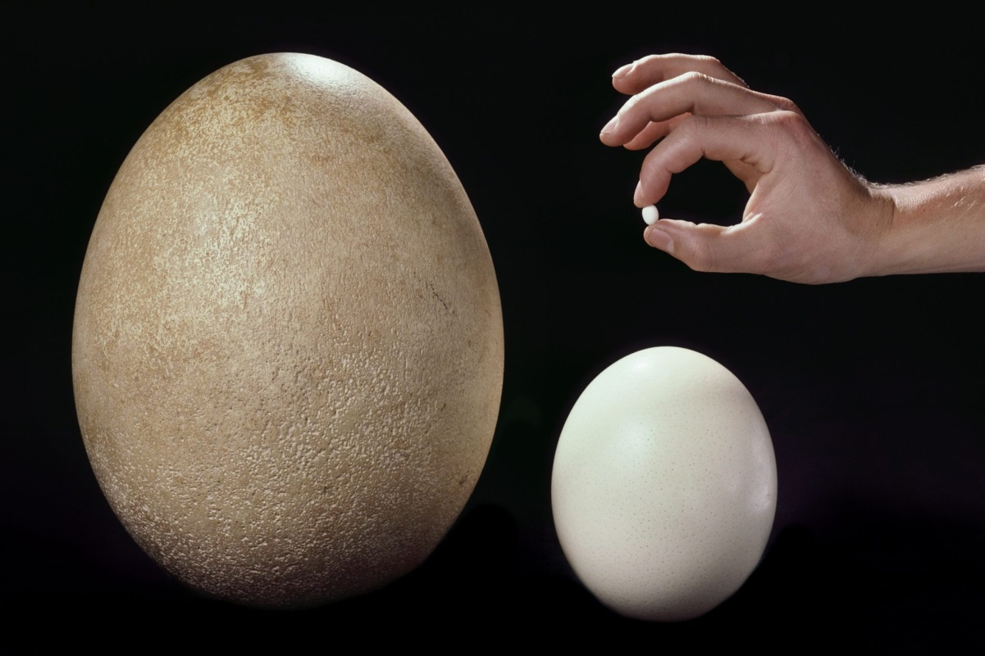
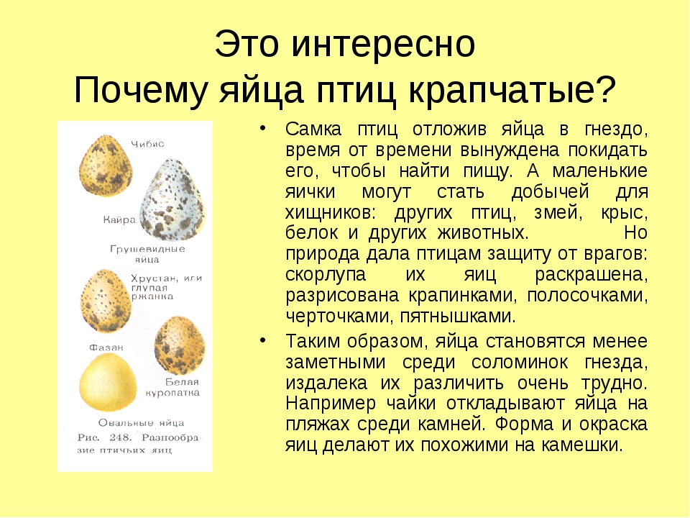

- Проведи эксперименты с яйцом.
- Попробуй отделить желток с помощью пластиковой бутылки. Разбей яйцо в тарелку так, чтобы желток был целый. Затем возьми пустую пластиковую бутылку и , немного сжав ее, поднеси к желтку и разожми её. Желток в бутылке! Можно выдавить его в пустую тарелочку.


- Проверь ,насколько крепкая скорлупа яйца. Какой груз она может выдержать ?
Когда мама будет готовить что- то из яиц, попроси её оставить 3-4половинки скорлупы. Поставь их рядом друг с другом , расколотым краем вниз ,сверху положи лист прочного картона. Получился такой столик на ножках из скорлупок. Теперь осторожно ставь на него баночки с консервами одну на другую. Сфотографируй то ,что у тебя получилось.

Готовые работы сфотографируйте и пришлите в группу WhatsApp или на Электронную почту shurochka68@mail.ru
Если возникли вопросы пишите на номер 89600822911

